设计目的：

给所有客户提供一个标准全功能而又经济适用的体验平台！客户拿到手直接测试，而

没有任何争议的环节。

本测试板能完成什么：

拥有本测试板，你可以无需任何其他开发工具，对ESP8266 模块进行AT 类应用与SDK类应用开发。

简单的演示功能：用安卓手机做的一个控制界面，用手机WIFI 和板载WIFI 进行数据交互，让手机控制 板载WIFI 输出数据，板载CPU 收到数据后控制板载LED，和蜂鸣器的动作！当然你还可以进过串口调试工具，直接对板载WIFI 模块进行手动测试！

测试版是一块51/AVR开发板，MCU可更换，板上资源丰富。既可以学习WiFi又能学习单片机，一举两得

下面是收到测试版后的简单说明：

1. 默认收到的开发板内有开发板测试程序，使用WiFi功能时，需要用户把程序烧写到单片机（程序烧写见“KR-51程序烧写说明”）。

2.烧写完程后，连接蓝牙模块，如下图；

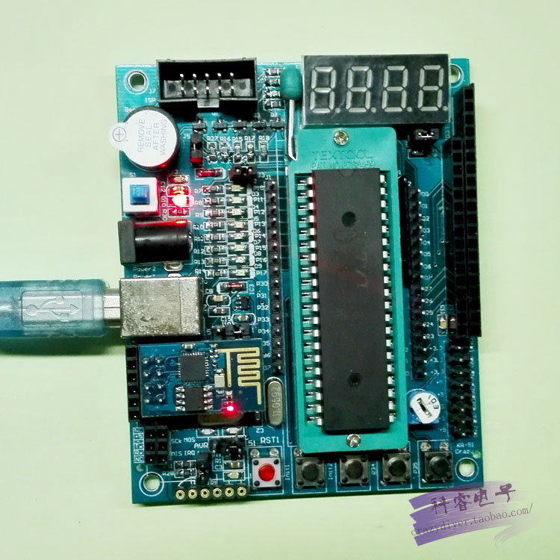

上图为收到开发板的跳线的跳线帽位置，只需插USB供电，或者插上独立供电电源供电（独立供电电源不小于5V/600mA）。上电后如果电源灯不亮，请尝试多次开关（左上角开关）。正常上电后可看到模块蓝灯在间歇性闪烁，这是MCU在配置模块作为服务端，在灯无闪烁后，可以在手机上搜索到ESP8266的WiFi名称，安卓手机设置里可以看到这个WIFI，如下图

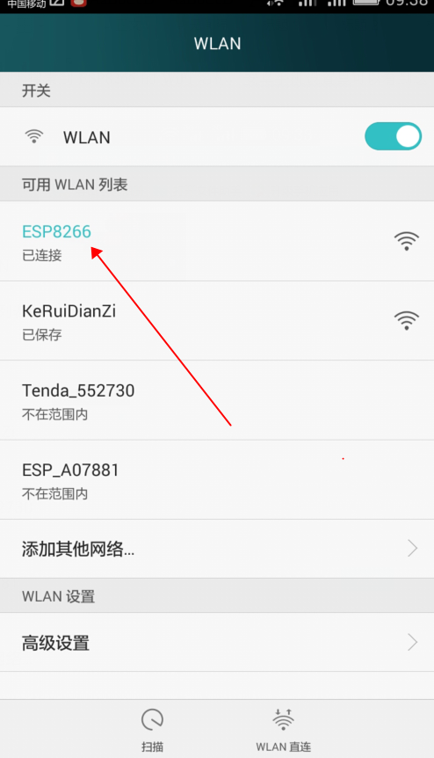

连上这个WIFI，打开手机端APP（在测试版程序文件夹里），等待模块蓝灯停止闪烁，直接点连接，可以控制LED，蜂鸣器。

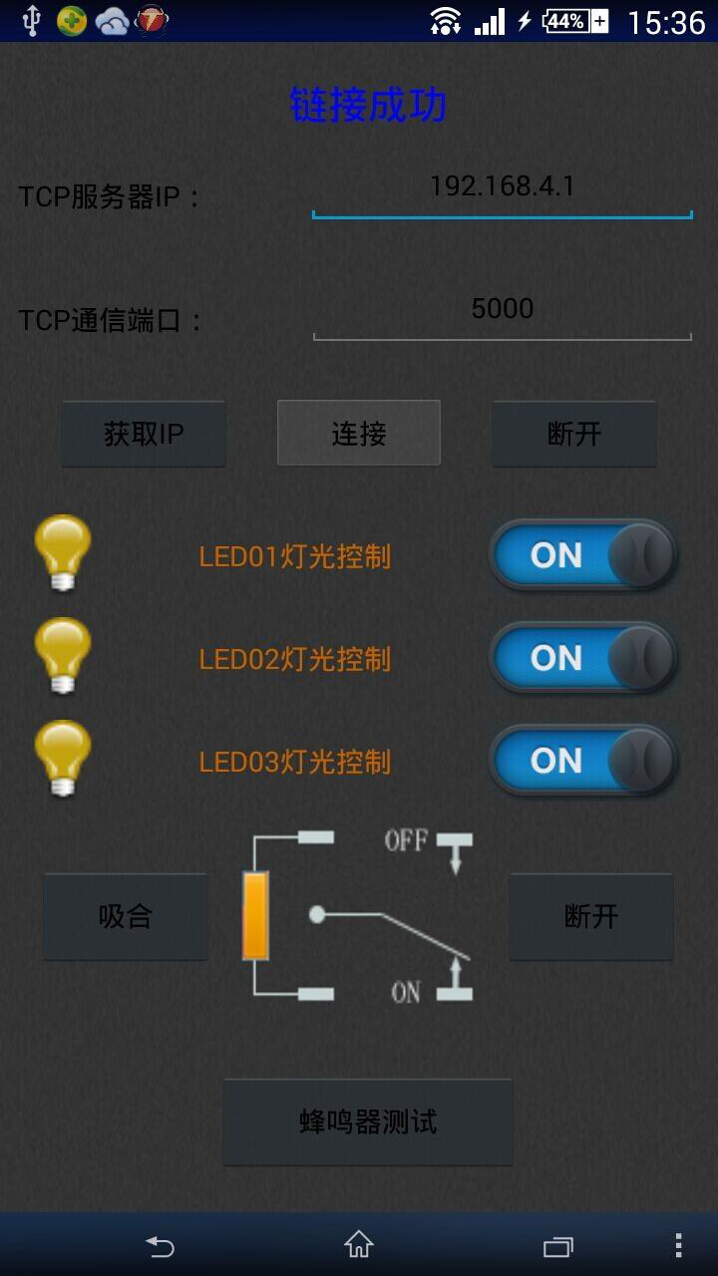

1. 如果以上试过后无反应，依旧提示连接失败，请检查模块波特率和单片机是否一致。

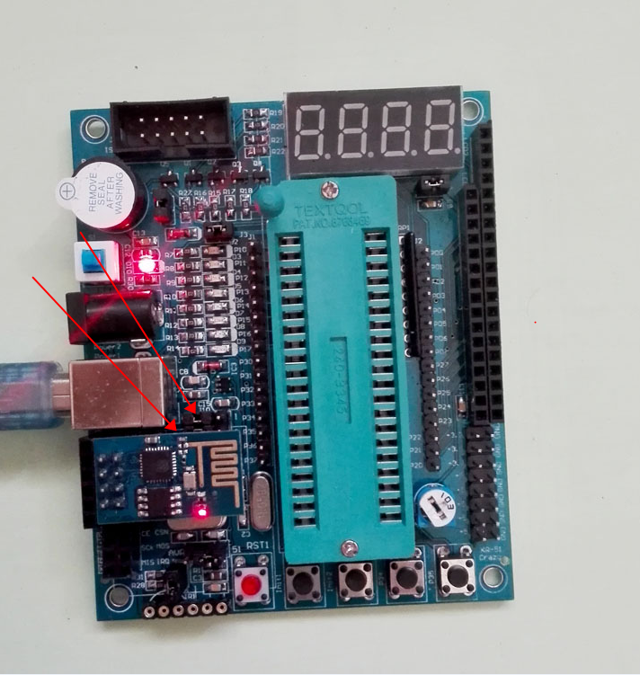

上图：（注：此跳线用跳线帽短接3,5 和4,6，代表USB_UART和模块的串口直连，）

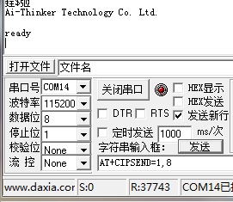查看波特率方法：模块：打开03_调试工具里的“SSCOM”串口调试助手，如果这样显示 代表模块工作在115200波特率下，如果不是，可调节波特率（一般是115200或者9600），直到输出正常字符。这时可通过AT+CIOBAUD=9600，改为9600的波特率. （更多指令请参照指令说明设置）

恢复连接，插上模块，重新连接！